**Конспект занятия с детьми 6 лет**

**«Путешествие в мини – лабораторию Профессора Эйна».**

**Цель:** формирование познавательных процессов у детей старшего дошкольного возраста через экспериментальную деятельность.

**Задачи:**

**Образовательные (предметные):** уточнить представление о том, кто такие ученые (люди, изучающие мир и его устройство), познакомить с по­нятиями «наука» (познание), «гипотеза» (предложение) о способе познания мира — эксперименте (опыте), о назна­чении детской лаборатории;

**Метапредметные:** развивать умение делать выводы из результатов исследований и четко излагать свои мысли. Способствовать развитию познавательной активности детей, любознательность, наблюдательность, стремление к самостоятельному познанию и размышлению.

**Личностные:** дать представления детям о культуре поведения в детской лаборатории.

**Материалы**и **оборудование:**фотография ученого Альберта Эйнштейна, Игрушка профессора Эйна, баночка с водой, бумажные полотенца, стакан с водой, в которую добав­лены чернила; сельдерей, духи или ванилин, яблоко, барабан, металлофон, мяч.

**Ход занятия.**

1. **Вводная часть.**
2. **Основная часть.**

 Дети  читают табличку «Мини-лаборатория профессора Эйнштейна». В лаборатории детей встречает Профессор Эйн, здо­ровается, знакомится с детьми. Он — хозяин лаборато­рии.

Педагог задает вопросы:

- Что необычного вы видите в его наряде?

-Почему он так одет?

-Что понравилось в лаборатории?

- О чем бы вам хотелось спросить?

Профессор Эйн — ученый. Как вы думаете, чем занима­ются ученые? Ученые занимаются наукой. А что такое наука? Наука — это познание. Это изучение различных предметов, явлений. Что могут изучать ученые?

Профессор Эйн много знает, потому что много читает, работает, думает, стремится узнать что-то новое и рассказать об этом всем. У него в лаборатории много книг.

Педагог рассказывает об ученых: «Ученые — это люди, изучающие наш мир и его устройство. Они задают себе вопросы, а затем пытаются ответить на них». Все вместе рассматривают портре­ты ученых в книге (два-три) с краткой информацией о них. Портрет какого ученого вы видите в нашей лаборатории? Что вам известно о Альберте Эйнштейне? (Вспоминают предваритель­ные беседы об этом ученом.)

Как вы думаете, как же ученые находят ответы на свои вопросы? Ученые наблюдают за происходящим в мире.

Что такое наблюдение? Наблюдение — это один из способов изу­чения мира вокруг нас. Для этого необходимы все органы чувств. Какие у нас с вами органы чувств?

**Игра «Нюхаем, пробуем, слушаем, видим, ощущаем».** При проведении экспериментов ученые записывают, зарисовыва­ют все, что происходит. Профессор Эйн приглашает вас стать его помощниками. Мы тоже будем с вами проводить экспе­рименты и будем все записывать в свои научные тетради.

Так что такое эксперименты? Эксперименты — это опыты, кото­рые проводят ученые, чтобы убедиться в правильности своих предположений или гипотез. При проведении эксперимен­тов ученые пользуются разными приборами, предметами: и острыми, и стеклянными.

Как вы думаете, какие правила надо соблюдать, работая в лаборатории? Какие из них надо соблю­дать нам с вами? Я запишу эти правила, а в группе мы нари­суем к ним картинки и затем повесим их в лаборатории, чтобы не забывать.

**Проведение эксперимента.**

Педагог: «Ребята, как вы думаете, может ли вода подниматься вверх? Вот сейчас мы это и проверим. Возьмите баночки с водой, опустите в воду бу­мажную полоску. Что происходит? А как растения пьют воду?»

Педагог берет стебель сельдерея, опускает в чер­нильную воду: «А теперь эту банку с сельдереем возьмите в группу и через три дня посмотрите и зарисуйте, что произошло, а когда придете ко мне в следующий раз, рас­скажете».

**3. Заключительная часть.**

Итог: ребята, где мы с вами сегодня побывали? А что такое лаборатория? А кто такие ученые? Как себя необходимо вести в лаборатории?

Молодцы! Вам понравилось наше путешествие?

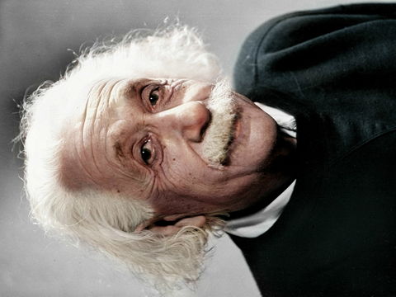

Известный на весь мир ученый

Альберт Эйнштейн знаменитый физик-теоретик родился в 1879 году на юге Германии. С самого детства ему очень хорошо давалась математика, он любил решать самые сложные задания и успешно с ними справлялся.   
Стоит отметить, что родители до некоторого времени считали, что их ребенок не совсем полноценный и отличается слабоумием. Такое мнение сложилось в результате того, что у Альберта Эйнштейна была большая голова, что ставило под сомнение его способности.  
 К тому же в школе он был очень медлительным по сравнению с другими учениками, и учителя действительно считали, что Эйнштейн ни на что не годится.   
В 1896 году поступил в гимназию, и как ни странно, не являлся лучшим учеником. Учеба давалась ему тяжело, но с удовольствием изучал латинский язык и математику. Также он увлекается физикой, изучает различные теории и успешно получает аттестат

